Sitzungsbeginn: 19.00 Uhr

Anwesend:

- Bürgermeister Machold (als Vorsitzender)

2. Bürgermeister Niedermeier (beratend)

Ausschussmitglied Brummer (Volksfestreferent)

Schmidpeter

Bäck

Breitner

Schechinger

Siegmund

Elender

Wallner

Verwaltung Pfab

Zuhörer MGR Kohlhuber
MGR Guld
MGR Schapfl
MGR Dierl

- Bürgermeister Machold stellt fest, dass die Ladung zur Sitzung ordnungsgemäß erfolgt, die Mehrheit der Mitglieder anwesend und stimmberechtigt und somit der Ausschuss beschlussfähig ist.

Nr. 1

Vergabe des Festwirts für das Volksfest 2009;
hier: Stand der Bewerbungen

Dem Ausschuss liegen die Bewerbungen von Frau Elisabeth Axthammer (Nepomuk Stubn, Wolnzach), Röhrich Hauswirtschaftsdienst Hallertau (Hotel Hallertau und Café Kleeblatt, Wolnzach), Frau Sahin Muck (Zum Muck, Wolnzach) und Herrn Reich Lorenz jun. (Niederlauterbach) vor.

Nachdem die Familie Röhrich das Café Kleeblatt seit 1997 betreibt und gegenüber den anderen Bewerbern die älteren Rechte besitzt, bestimmt der Kultur- und Volksfestauschuss die Familie Röhrich zum Festwirt für das Volksfest 2009.

Einstimmiger Beschluss.

Nr. 2

Programm für das Volksfest 2009;

61. Hallertauer Volksfest in Wolnzach
Freitag, 07.08.2008 bis Montag, 17.08.2008
Festhalle mit 2.500 Plätzen - Vergnügungspark - Budenstraße

Freitag, 07.08.
19.00 Uhr Bierprobe mit der Marktkapelle Wolnzach

Samstag, 08.08.
15.30 Uhr Standkonzert mit der Marktkapelle Wolnzach am Marienplatz
16.00 Uhr Wiesenauszug und Eröffnung
19.00 Uhr Volksfestbetrieb mit der Marktkapelle Wolnzach

Sonntag, 09.08.
11.30 Uhr Mittagstisch in der Festhalle
15.30 Uhr Volksfestbetrieb mit den Abenstaler Musikanten

Montag, 10.08.
19.00 Uhr Wahl der Hallertauer Hopfenkönigin 2009 / 2010
Zur Unterhaltung spielt die Marktkapelle Wolnzach

Dienstag, 11.08.
14.00 Uhr Kindertag im Vergnügungspark
15.00 Uhr Kasperltheater in der Festhalle
19.00 Uhr Für Stimmung sorgt die Showband Party Piloten

Mittwoch, 12.08.
15.00 Uhr Seniorennachmittag mit der Marktkapelle Wolnzach
19.00 Uhr Es spielen die Lustigen Holledauer

Donnerstag, 13.08.
19.00 Uhr Volksfestbetrieb mit der Schlossberg Musikanten

Freitag, 14.08.
19.00 Uhr Tag der guten Nachbarschaft; Treffen der Betriebe und Vereine
Volksfestbetrieb mit der Stadtkapelle Geisenfeld

Samstag, 15.08. (Mariä Himmelfahrt)
11.30 Uhr Mittagstisch in der Festhalle
15.00 Uhr Volksfestbetrieb mit der Marktkapelle Wolnzach

Sonntag, 16.08.
10.00 Uhr Gottesdienst in der Festhalle
anschließend Frühschoppen und Mittagstisch
mit der Marktkapelle Wolnzach

15.00 Uhr Volksfestbetrieb mit der Stadtkapelle Pfaffenhofen

Montag, 17.08.
19.00 Uhr Volksfestausklang mit der Showkapelle Kniabiesla

zur Verlosung kommen:

1 Reisegutschein im Wert von 500 Euro
1 Schwein mit ca. 1 ½ Zentner
1 Fass Wiesenbier mit 50 Liter

Vergnügungspark ab 14.00 Uhr geöffnet.
Jeden Tag Unterhaltungsmusik bekannter Kapellen und Bands
Wir heißen Sie in Wolnzach herzlich willkommen und freuen uns auf Ihren Besuch

Die Verträge mit den jeweiligen Kapellen müssen jedoch erst noch abgeschlossen werden

Einstimmiger Beschluss.
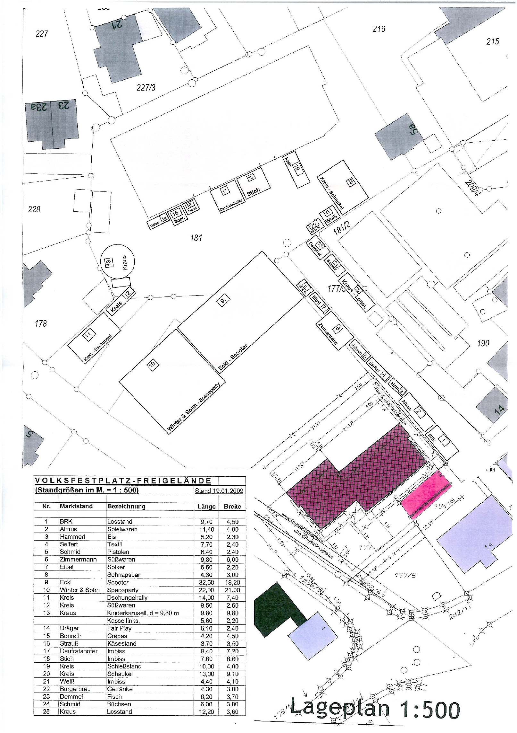
Der Eingangsbereich Schlossstrasse bleibt gegenüber dem Volksfest 2008 unverändert, jedoch tauscht Frau Zimmermann (Süßwaren) mit dem Stand Schmid (Pistolenschießen) und kommt somit um einen Platz weiter in die Platzmitte. Im Bereich der Hopfenstraße ändert sich der Stellplatz für das Kinderkarussell und erstmalig kommt das Fahrgeschäft „Space Party“. Somit sollte auch der Bereich an der Hopfenstraße attraktiver gestaltet sein.
Zudem kommt ein Stand der Bürgerbräu AG Wolnzach (Platz Nr. 22) hinzu. Beim Bürgerbräu-Stand dürfen nur Mengen von 0,25 l oder 0,33 l ausgeschenkt werden. Zudem sollte es sich um ein Bier handeln, das im Zelt nicht ausgeschenkt wird.

Einstimmiger Beschluss.

Nr. 3

Volksfestplakat 2009

Grundsätzlich soll die Gestaltung des Volksfestplakates so bestehen bleiben. Es soll versucht werden, im unteren Bereich des Plakates die Internetadresse des Marktes Wolnzach einzufügen und der Zeitraum (07.- 17. August 2009) soll besser lesbar gestaltet werden. Zusätzlich soll ein DIN A 3 Plakat mit dem Volksfestprogramm erstellt werden

Die Verwaltung wird beauftragt, sich bezüglich der gewünschten Änderungen mit dem Entwurfsverfasser Herrn Goldfuß in Verbindung zu setzen.

Einstimmiger Beschluss.

Nr. 4

Kulturelles

Kulturreferent Siegmund gibt folgende Termine bekannt:

Montag, 09.02. Nachbesprechung Christkindlmarkt 2008
Samstag, 07.03. Kulturfrühling
Samstag, 20.03. Motorradausstellung
Samstag, 28.03. Starkbierfest der Feien Wähler

Ende Februar wird der Veranstaltungskalender 2009 aufgelegt.

Nr. 5

Bekanntgaben

MGR Siegmund teilte mit, dass bezüglich der 1200 Jahrfeier 2014 überlegt werden sollte, ob und wie die Wolnzacher Chronik neu aufgelegt wird. Erste Gespräche haben bereit mit Herrn Pfab und Herrn Bieberger vom Historischen Cirkel Wolnzach stattgefunden. Außerdem sollte der historische Festzug von 2013 auf 2014 verschoben werden.

Kein Beschluss.

Nr. 6
Anfragen nach § 30 GeschO:

Keine Anfragen

Wolnzach, 30. Januar 2009

M a c h o l d P f a b
1. Bürgermeister Schriftführer

